**XX403** *Scheda creata il 3 giugno 2024*

**Descrizione storico-bibliografica**

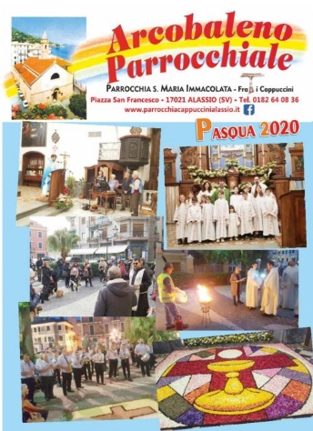

\***Bollettino parrocchiale** / Parrocchia S. M. Immacolata, Alassio. – Anno 1 (1973)-anno 23, n. 1 (1996). - Alassio : [s.n.], 1973-1996. – 24 volumi ; 21 cm. - LIG0058500

Titolo distintivo: *Bollettino parrocchiale. Parrocchia S. M. Immacolata, Alassio

\***Arcobaleno** : bollettino parrocchiale / Parrocchia S. M. Immacolata, Frati Cappuccini, Alassio. – Anno 23, n. 2 (1996)-anno 25, n. 1 (Pasqua 2020). - Genova : Sorriso Francescano, 1996-2020. – 24 volumi ; 28 cm. ((2 n. l’anno. – Dal 2014 disponibile anche online. - LIG0058601

Variante del titolo: *Arcobaleno parrocchiale

Il \***giornalino** **parrocchiale** / Parrocchia S. Maria Immacolata, Frati Cappuccini. – Anno 26, n. 2 (Natale 2021)- . – Alassio (SV) : Sorriso Francescano, 1996-2020. – 24 volumi ; 28 cm. ((2 n. l’anno. – Dal 2014 disponibile anche online. - LIG0058601

Autori: Parrocchia S. M. Immacolata <Alassio> ; Cappuccini <Alassio>

Soggetto: Cappuccini – Alassio - Periodici

**Volumi disponibili in rete** [2014-](https://www.parrocchiacappuccinialassio.it/index.php/giornalino-parrocchiale?start=4)

**Informazioni storico-bibliografiche**

Possa il Giornalino essere segno di fraternità e portatore di serenità nelle famiglie della Parrocchia. <https://www.parrocchiacappuccinialassio.it/index.php/giornalino-parrocchiale?start=4>.

Il \***bollettino parrocchiale** / Parrocchia S. Francesco Lecco. - [Lecco] : [s.n.], [1992]- . – volumi : ill. ; 26 cm. ((Mensile. - La numerazione delle annate segue il calendario religioso (comincia in ottobre). – Dal 2008 disponibile anche online. - Descrizione basata su: Anno 8, n. 8 (maggio 1999). - ACNP PT03306089. - LO11712983

Autore: Parrocchia San Francesco <Lecco>

Soggetto: Parrocchia San Francesco <Lecco> - Vita religiosa – Periodici

**Volumi disponibili in rete** [2008-](http://www.parrocchiasanfrancescolecco.it/ebbollettino.html)

**Informazioni storico-bibliografiche**

Eravamo 4 amici ...

Lettera pubblicata sul bollettino di gennaio 2008 con cui l'attuale redazione si è presentata. *Così recita una famosa canzone; noi eravamo 4 amici a cena e tra una chiacchiera e l'altra è emerso che a tutti "mancava" il bollettino. "E se raccogliessimo noi l'invito del parroco a occuparci della redazione del bollettino parrocchiale?". E così eccoci qui !!! Sotto la guida del nostro Parroco e direttore Padre Tommaso, proveremo a portare avanti questo strumento prezioso. Prima di tutto volevamo ringraziare di cuore tutta la precedente redazione che ce lo ha fatto conoscere e amare: Ciano Benaglio, Maria Teresa Colombo, Renato Viscardi e Michele Trattenero. Ora proviamo noi, con tutte le incertezze dei principianti ma con grande entusiasmo. Abbiamo chiesto aiuto ad altri amici, affidando loro il compito di gestire le rubriche fisse che si è deciso di inserire a fianco degli argomenti del mese. La veste grafica adottata è merito della nostra amica Mary che ringraziamo per il prezioso aiuto. Saranno ben accetti consigli, suggerimenti, articoli e anche eventuali critiche che potrete spedirci all'indirizzo di posta elettronica* [*bollettino@parrocchiasanfrancescolecco.it*](mailto:bollettino@parrocchiasanfrancescolecco.it)*. Buona lettura !!* Monica e Dino, Cristina ed Eugenio

Archivio numeri precedenti del Bollettino <http://www.parrocchiasanfrancescolecco.it/ebbollettino.html>.